LINEARIZAÇÃO DE SISTEMAS DINÂMICOS

- Motivação e necessidade

  - Grande parte das teorias de projeto de sistemas de controle foram desenvolvidas para sistemas lineares ⇒ porém praticamente todos os sistemas reais são não-lineares.

  - O que fazer?
Pode-se obter um modelo linear para o sistema não-linear.
⇒ A questão se torna: qual a validade do modelo linear do sistema não-linear?

  - Técnicas de projeto de controladores para sistemas não-lineares são:
    - Complicadas e complexas;
    - Somente garantem estabilidade ⇒ não garantem desempenho;
    - Na maioria dos casos não justifica a complexidade ⇒ controle linear em geral funciona bem mesmo para sistemas não-lineares;
    - Quando controle linear não funciona adequadamente tem-se as alternativas de ⇒ usar programação de ganhos ou controle adaptativo.

- Sistema dinâmico não-linear

Dado um sistema não-linear de ordem n descrito por:

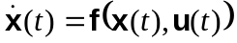 - vetor de funções da dinâmica dos estados; (1)

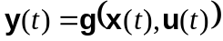 - vetor de equações das saídas. (2)

onde:

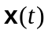 - vetor de estados, ∈ R^{n} (dimensão nx1);
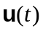 - vetor de entrada, ∈ R^{m} (dimensão mx1);
y(t) - vetor de saídas, ∈ R^{p} (dimensão px1);
f(x, u) - vetor de funções não-lineares que descreve a dinâmica do sistema, ∈ R^{n} (dimensão nx1);
g(x, u) - vetor de funções não-lineares que descreve a saída do sistema, ∈ R^{p} (dimensão px1).

O vetor de funções da dinâmica dos estados representado pela eq. (1) é dado de forma mais detalhado como:

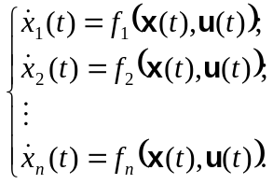 (3)

O vetor de funções da saída representado pela eq. (2) é dado de forma mais detalhado como:

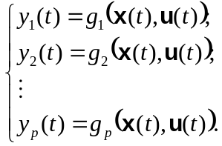 (4)

Exemplo: Sistema massa-mola não linear:

Equação diferencial:

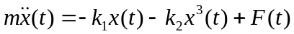

⇒ modelo de mola usualmente utilizado para suspensão de automóveis.

Escrevendo o sistema na forma de espaço de estados não-linear fica:

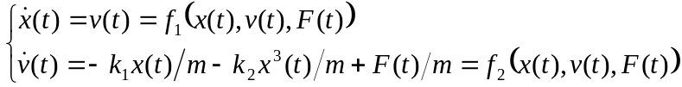

- Um exemplo simples:

- Dinâmica longitudinal de um veículo

Assumindo que o veículo é uma massa pontual, que as forças de atrito são desprezíveis e que a dinâmica do motor é desprezível, a dinâmica longitudinal de um veículo pode ser descrita pela seguinte equação de movimento:

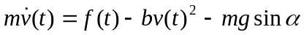 (5)

onde v é a velocidade do carro, f é a força aplicada pelo motor, m é a massa do carro, b é o coeficiente da força de arraste, g é a aceleração da gravidade e α é o ângulo de inclinação da estrada.

- Condição de linearização
- Regime estacionário com o veículo em velocidade constante v0.
- Velocidade do carro é constante ⇒ aceleração é igual a zero: 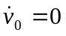.
- Equação dinâmica (eq. 5) aplicada na condição de linearização:

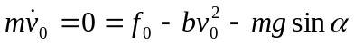

onde f₀ é a força motora que deve ser aplicada na massa para contrabalancear a força de arraste e a força peso para manter o carro se movimentando com velocidade constante v₀.

Isolando f₀ resulta em:

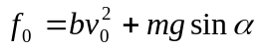 (6)

- Condição de linearização definida por:

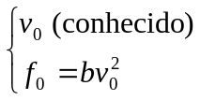

- Linearização da equação dinâmica

- Considerando que a inclinação da estrada é constante, o lado esquerdo da eq. (5) é uma função da velocidade e da força motora e pode ser escrita como:

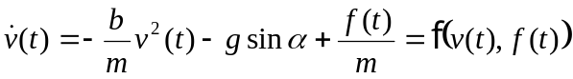 (7)

- A equação dinâmica linearizada é obtida expandindo a função f(v, f) em Série de Taylor em torno da condição de linearização.

- A expansão da função f(v, f) de duas variáveis em Série de Taylor é feita de seguinte forma:

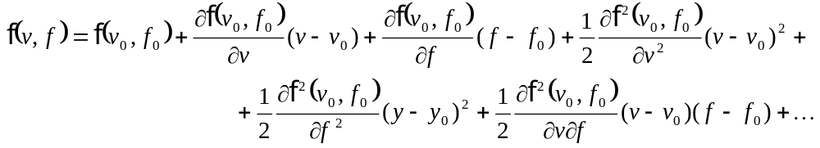 (8)

- Expansão de uma função em Série de Taylor tem infinitos termos ⇒ na eq. (8) somente os primeiros termos de 1ª e de 2ª ordem estão incluídos.

- Truncando a eq. (8) nos termos de primeira derivada

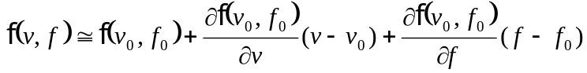 (9)

- Derivadas parciais de f(v, f) em relação à velocidade e à força motora, calculadas na condição de linearização, são dadas por:
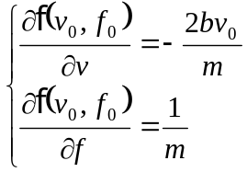 (10)

- Definem-se variáveis de desvio para velocidade, δv(t), e força motora, δf(t), em torno dos valores da condição de linearização:

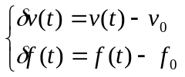 (11)

- Substituindo as eq. (10) e (11) na eq. (9) e lembrando que 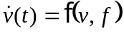

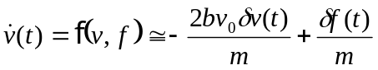 (12)

- Termo f(v₀, f₀) da eq. (12) é igual a zero ⇒ essa função é igual à derivada temporal da velocidade na condição de linearização

- Como v₀ é constante ⇒ derivada temporal do desvio δv(t) é igual à derivada temporal da velocidade

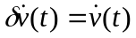 (13)

- Substituindo a eq. (13) na eq. (12) obtém-se a equação linear que representa a dinâmica linearizada do carro

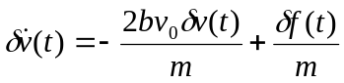

- Observações:

- As variáveis do modelo dinâmico linearizado são os desvios das variáveis em torno da condição de linearização;
- Como mencionado, o modelo linearizado do sistema é valido somente para operação em torno da condição de linearização, ou seja, para pequenos desvios da velocidade do carro e da força motora em torno das condições de equilíbrio.

- Formalização do método de linearização de sistemas dinâmicos não lineares é apresentada a seguir.

- Condição de linearização

  - A linearização de um sistema dinâmico não-linear é feita em torno de uma condição de operação ⇒ denominada condição de linearização.

  - O sistema linear é válido para operação em “torno” da condição de linearização.
Quanto em torno?
Questão em aberto ⇒ depende do sistema!

Condição de linearização:

- Definida por:

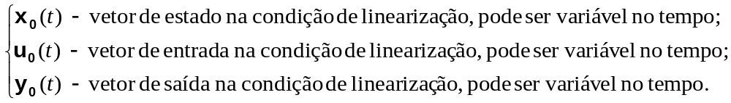

Cálculo da condição de linearização:

- Uma possibilidade é a condição de linearização ser um ponto de equilíbrio do sistema, ou seja:

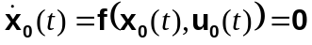 (14)

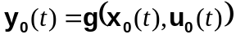 (15)

- Dessas expressões tem-se n + p equações algébricas não-lineares cuja solução fornece x₀(t), u₀(t) e/ou y₀(t).
- Nota-se que em geral o número de saídas de um sistema MIMO é igual ao número de entradas (m = p).
- Conhecendo-se, por exemplo, as saídas do sistema na condição de linearização ⇒ pode-se a partir das eq. (14) e (15) obter o vetor de estados e o vetor de entradas na condição de linearização.

- Se a condição de linearização não for um ponto de equilíbrio do sistema, tem-se no lugar da eq. (14) o seguinte:

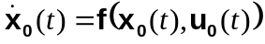 (16)

  - A equação da saída (eq. 15) não se altera.
  - Nesse caso a condição de linearização tem que satisfazer a equação da dinâmica do sistema ⇒ pode ser difícil de calcular para alguns casos.
  - Em geral a eq. (16) somente serve para calcular as derivadas temporais dos estados, que nem são necessárias.
  - Dependendo do problema conhecendo-se, por exemplo, as saídas e alguns estados do sistema na condição de linearização ⇒ tem-se n + p equações não-lineares cuja solução deve fornecer os vetores x₀(t), u₀(t), y₀(t) e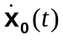.

- Resumo:

- A condição de linearização é definida para qualquer caso genericamente por:

x₀(t), u₀(t), y₀(t) (17)

- A condição de linearização deve sempre satisfazer as equações de estado independente se for de regime estacionário ou não, ou seja:

(18)

- Método de linearização da dinâmica usando Série de Taylor

- Define-se pequenos desvios em torno da condição de linearização ⇒ δx(t), δu(t) e δy(t):

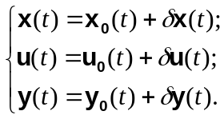 (19)

- Dada a condição de linearização (eq. 17 e 18), expandindo o vetor de funções f(x,u) das equações de estado (eq. 3) em torno de x₀(t) e u₀(t) usando Série de Taylor ⇒ cada equação da dinâmica do sistema: 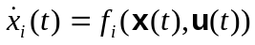, para i =1 ... n, fica:

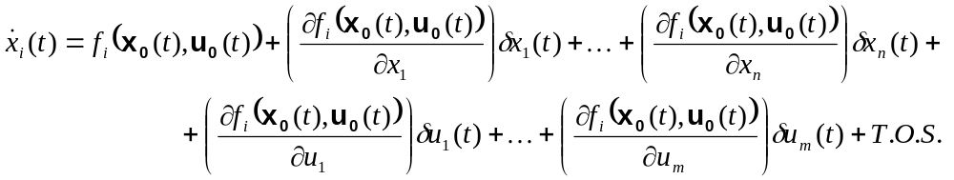
(20)

onde T.S.O. significa termos de ordem superior e o subscrito.

Abrindo a derivada do lado esquerdo da eq. (20) e deseprezando os T.O.S. tem-se:

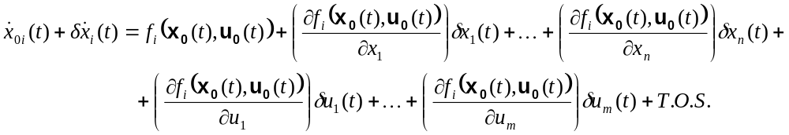
(21)

⇒ os T.S.O. são de fato desprezíveis desde que δx(t) e δu(t) sejam “pequenos”.

Como a condição de linearização deve obedecer a equação dinâmica do sistema (eq. 18) ⇒ o 1º termo do lado esquerdo da eq. (21) cancela o 1º termo do lado direito da equação (ver eq. 18). Assim, tem-se:

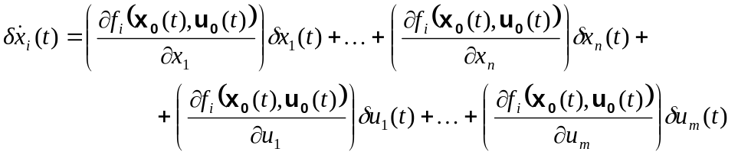 (22)

Para todas as n equações de estado linearizadas tem-se na forma matricial:

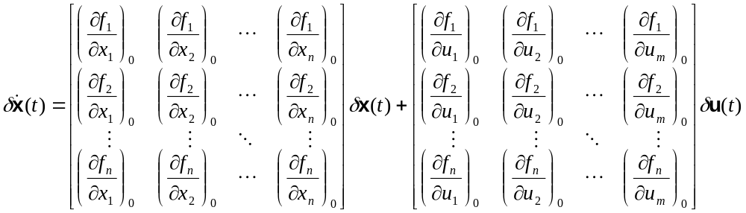 (23)

onde os termos 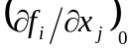 e 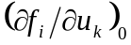 representam uma notação mais compacta para 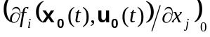 e 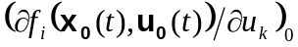 respectivamente.

Mais compactamente,

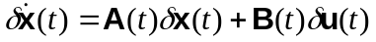. (24)

onde A(t) e B(t) são matrizes dadas por:

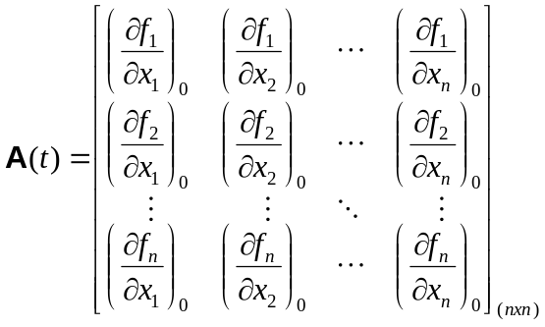 (25)

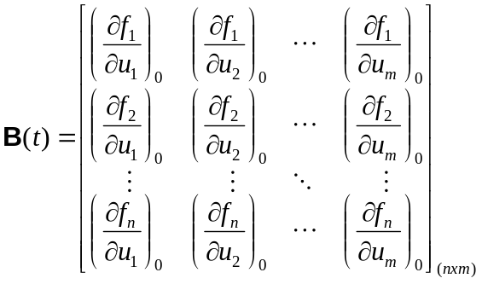 (26)

- O mesmo processo é repetido para as p equações das saídas do sistema (eq. 4) ⇒ expandindo cada equação de saída de x₀(t) e u₀(t), tem-se:

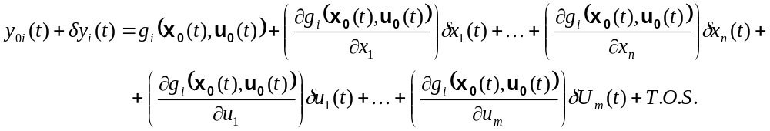
(27)

Como a condição de linearização deve obedecer a equação das saídas do sistema (eq. 4) ⇒ o 1º termo do lado esquerdo da eq. (27) cancela o 1º termo do lado direito da equação.

Desprezando os T.O.S.:

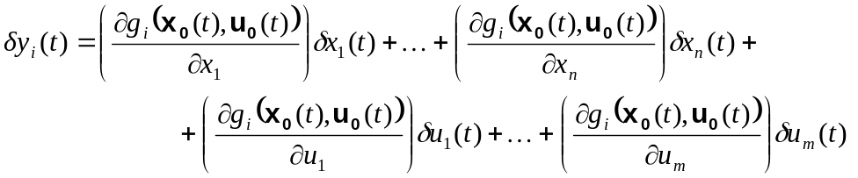 (28)

Para todas as p equações de saídas do sistema, tem-se:

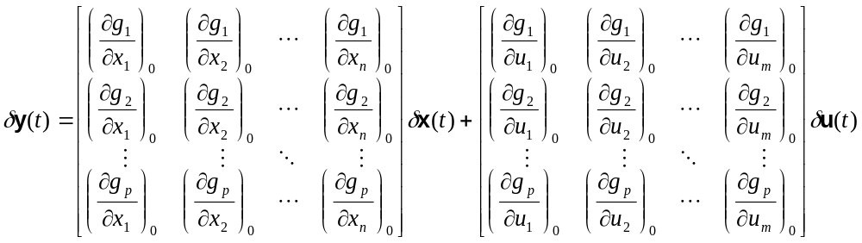 (29)

onde os termos 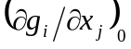 e 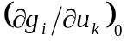 representam uma notação mais compacta para 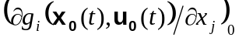 e 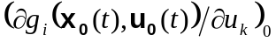 respectivamente.

Mais compactamente,

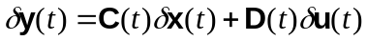. (30)

onde C(t) e D(t) são matrizes dadas por:

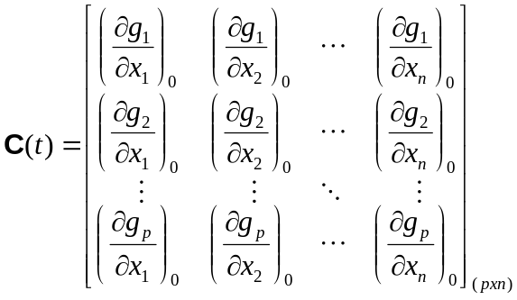 (31)

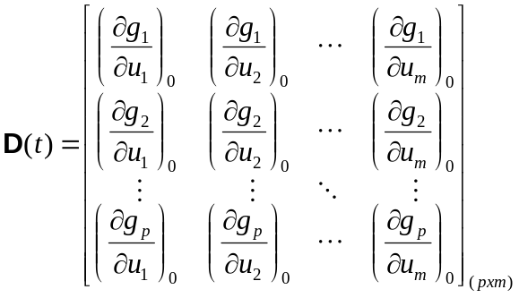 (32)

- Em resumo as equações dinâmicas linearizadas de um sistema são as seguintes:

(33)
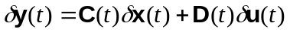

Nesse caso, como as matrizes do sistema, A, B, C e D, variam no tempo, o sistema é do tipo Linear Variante no Tempo (LVT).

- Se a condição de linearização for uma condição de operação em regime estacionário, ou seja, 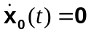, então as matrizes do sistema, A, B, C e D são constantes e o sistema é do tipo Linear Invariante no Tempo (LIT). Assim a eq. (33) fica:

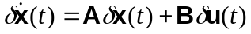
(34)
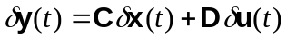

- Usualmente nas eq. (33) e (34) eliminam-se os termos de variação, “δ” ⇒ mas não se pode esquecer que para uma sistema com dinâmica linearizada os estados, as entradas e as saídas representam as variações dessas grandezas em torno da condição de linearização.

- Exemplos

Exemplo 1: Massa-mola não-linear:

- Modelo do sistema não-linear:

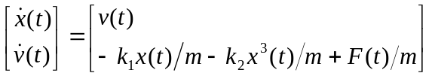

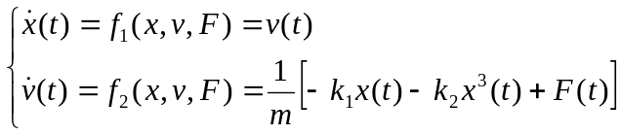

- Condição de linearização:

Adotada uma condição de regime estacionário ⇒ 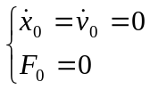

Para a condição de linearização as equações dinâmicas resultam em:

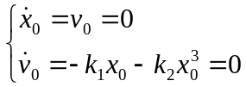

Que resulta na seguinte relação:

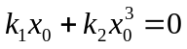 ⇒ 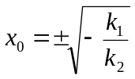

⇒ Nota-se que x₀ somente existe se k₁ e k₂ tiverem sinais opostos.

- Linearização da dinâmica do sistema:

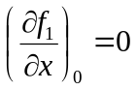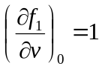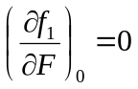

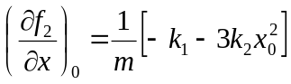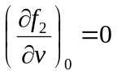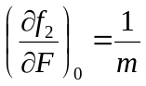

Portanto,

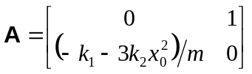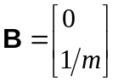

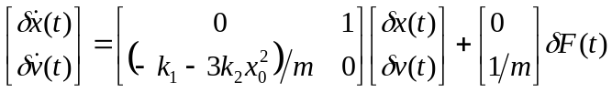

Se por exemplo: 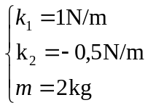 ⇒ 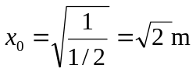, então:

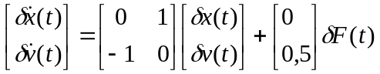

Exemplo 2: Pêndulo invertido:

- Seja um pêndulo como mostra a figura a seguir. A massa do pêndulo que é concentrada em sua ponta é m e o seu comprimento é l. Um torque τ(t) variável é aplicado no pêndulo na posição de sua articulação.

- Equação dinâmica do pêndulo:

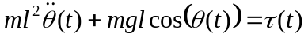

y
x
θ(t)
τ(t)
m
l
g

Definindo a velocidade angular do pêndulo ⇒ 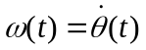.

O sistema na forma do espaço dos estados fica:

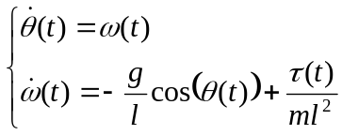

- Condição de linearização:

Na condição de linearização desejada o pêndulo deve estar inclinado de 45º em relação à horizontal ⇒ existem duas condições de linearização possíveis:

- A condição linearização é um ponto de equilíbrio, ou seja, 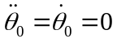 ⇒ nesse caso tem-se:

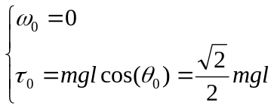

- A condição de linearização não é um ponto de equlíbrio, ou seja, 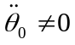 ⇒ nesse caso tem-se:

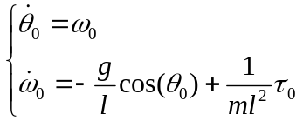

Para definir completamente a condição de linearização deve-se adotar ω₀ e 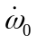, ou ω₀ e τ₀:
⇒ Adotando ω₀ = τ₀ = 0 ⇒ 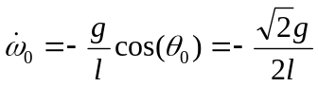.
⇒ Observa-se que nessa condição de linearização o pêndulo está parado mas iniciando o movimento de queda devido à aceleração da gravidade.

- Dinâmica Linearizada:

Utilizando a condição de linearização (b) para linearizar o sistema, tem-se:

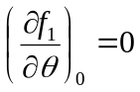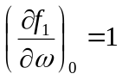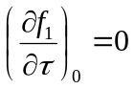

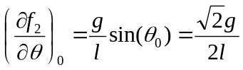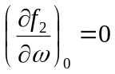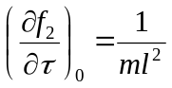

Portanto,

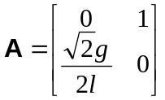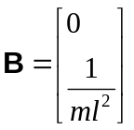

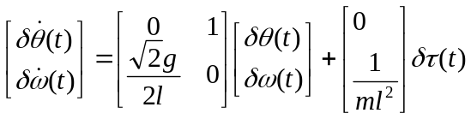

Exemplo 3: Pêndulo invertido – exemplo numérico:

- Validação do modelo linearizado ⇒ verificar capacidade de representar o sistema não linear por meio de simulações da resposta transitória do pêndulo.

- Condição de linearização para uma condição inicial de não equilíbrio com θ₀ = 0º.

- Modelo linearizado:

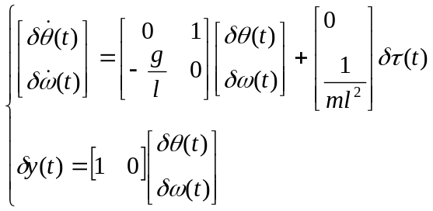

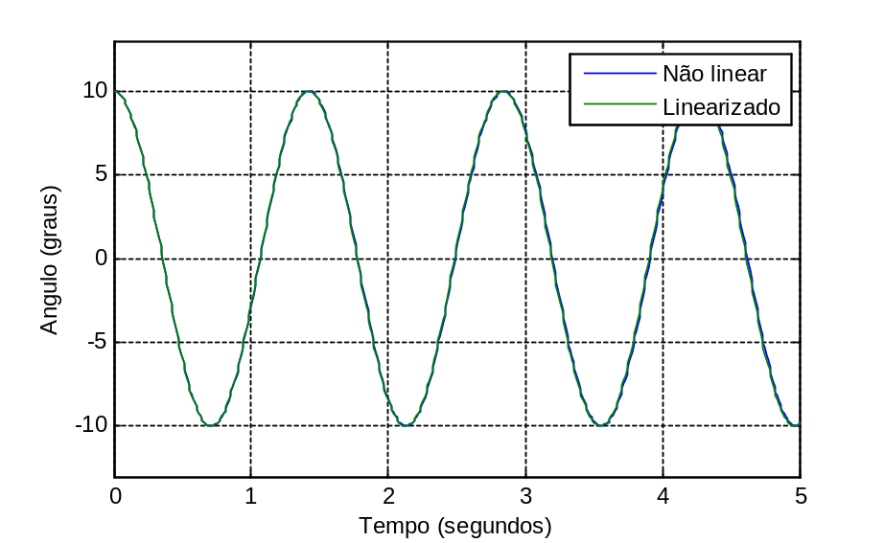

Figura 1. Resposta transitória do pêndulo para uma condição inicial de não equilíbrio com o pêndulo inicialmente inclinado de 10º em relação à vertical.

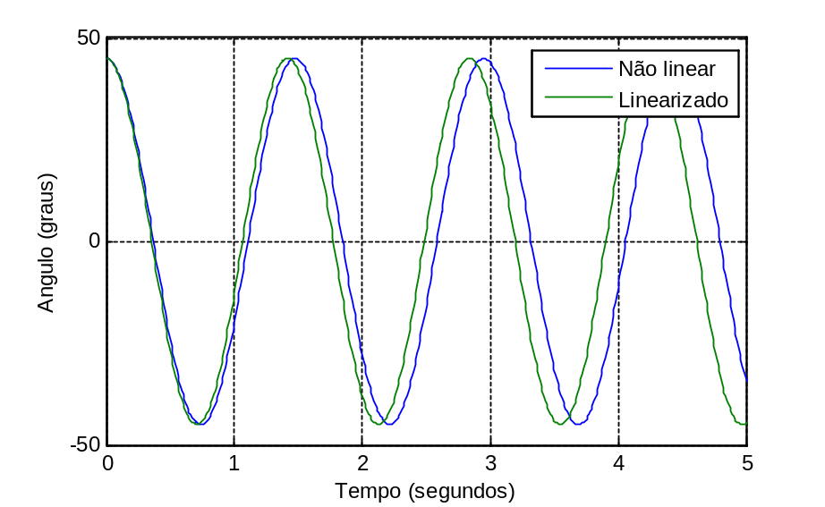

Figura 2. Resposta transitória do pêndulo para uma condição inicial de não equilíbrio com o pêndulo inicialmente inclinado de 45º em relação à vertical.

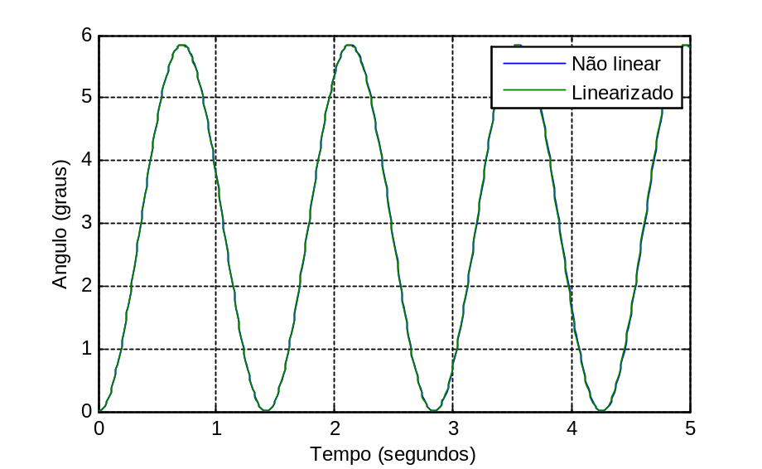

Figura 3. Resposta transitória do pêndulo para o torque variando na forma de degrau de 0 N para 0,25 Nm.

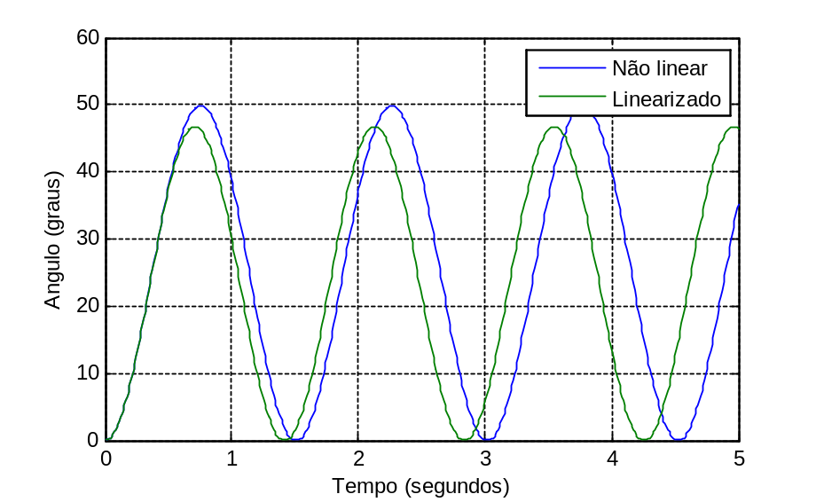

Figura 4. Resposta transitória do pêndulo para o torque variando na forma de degrau de 0 N para 2 Nm.

- Conclusão:

- Figuras 1 e 3 ⇒ sistema linearizado representa de forma satisfatória o sistema não linear para pequenos desvios em relação à condição de linearização.

- Figuras 2 e 4 ⇒ resultados do modelo linearizado apresentam erro considerável em relação aos resultados do modelo não linear ⇒ resultado esperado em razão da validade do modelo linearizado ser limitada para operação com pequenos desvios em torno da condição de linearização.

- Método da perturbação para linearização

Um método alternativo para linearizar a dinâmica de um sistema é assumir pequenas variações em torno da condição de linearização, como foi definido na eq. (10), repetida abaixo:

(19)

A derivada temporal dos estados são obtidas a partir da derivação da eq. (19), resultando em:

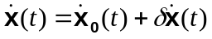 (35)

Observa-se que a derivada dos estados na condição de linearização não é necessariamente zero, pois a condição de linearização, como visto, não necessita ser uma condição estacionária.

Substituindo as eqs. (19) e (35) nas equações dinâmicas dos estados e nas equações de saída do sistema e desprezando termos de ordem superior obtém-se as equações linearizadas do sistema.

- Por termos de ordem superior entende-se o seguinte:
  - Qualquer variação ao quadrado ⇒ δx_{i}² (seja de variável de estado, de saída ou de entrada);
  - Qualquer produto de duas variações ⇒ δx_{i}δx_{j} (seja de variável de estado, de saída ou de entrada).

Exemplo 4: Pêndulo invertido:

- Equação dinâmica do pêndulo na forma de espaço dos estados:

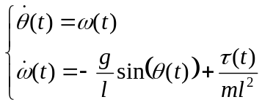

- Condição de linearização (condição (b) do exemplo 2):

⇒ Adotando: θ₀ = 45º, ω₀ = τ₀ = 0 ⇒ 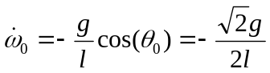.

- Dinâmica Linearizada:

Substituindo as eq. (19) e (35) nas equações dinâmicas do sistema tem-se:

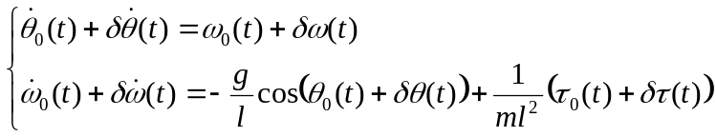

Aplicando a relação trigonométrica do cosseno da soma de dois ângulos,

porém como δθ é pequeno ⇒ 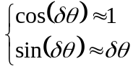

que resulta em ⇒

Substituindo nas equações dinâmicas:

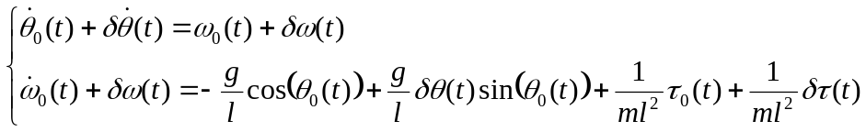

Nota-se que a condição de linearização obedece as equações dinâmicas, assim:

- Na 1ª expressão ⇒ o 1º termo do lado esquerdo cancela o 1º termo do lado direito;
- Na 2ª expressão ⇒ o 1º termo do lado esquerdo cancela o 1º e o 3ª termos do lado direito.

Portanto,

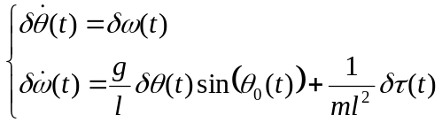

que usando a condição de linearização fica na forma matricial:

- Método da energia para linearização

- Formas especiais de não linearidades

- Algumas formas de não linearidades apresentam descontinuidades ⇒ linearização pode apresentar problemas dependendo da condição de linearização adotada.

  - atrito seco
  - zona morta
  - folga
  - saturação
  - histereses.

F_{at}
v
y
u
(a)
y
u
(b)
(c)
u
y
(d)
y
u
(e)

Figura. Formas de não linearidades que apresentam problemas na linearização. a) atrito seco; b) zona morta; c) folga; d) saturação; e e) histereses.

- Devido à descontinuidades ⇒ linearização realizada em torno do ponto onde ocorre a descontinuidade resulta em valores infinitos na relação entre a entrada e a saída da não linearidade, causando problemas no modelo linearizado.

- Outras formas de não linearidades podem ser mal representadas no modelo linear dependendo da condição de linearização utilizada ⇒ exemplo é a força de arraste quando a velocidade do corpo oscila em torno de zero.

- Uma forma de eliminar esses problemas é utilizar um termo linear equivalente

- Atrito tipo Coulombiano

- Força de atrito Coulombiano (Fs) entre duas superfícies em contato é definida pela seguinte expressão:

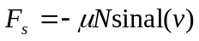 (36)

onde μ é o coeficiente de atrito, N é a força normal entre as duas superfícies em atrito, v é a velocidade relativa entre as duas superfícies.

Função sinal(v) é definida por:

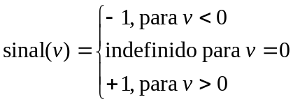 (37)

Função sinal ⇒ tem a função de garantir que a força de atrito seja sempre na direção contrária ao movimento.

- Forças de atrito seco apresentam descontinuidade quando a velocidade entre as superfícies em contato fica oscilando em torno de zero ⇒ somente quando a velocidade relativa entre as duas superfícies oscila em torno de zero é que o atrito seco causa problema na linearização

- Solução é substituir a força de atrito seco por uma força de atrito viscoso equivalente em termos de energia dissipada:

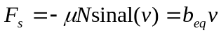 (38)

onde b_{eq} é um coeficiente de atrito viscoso equivalente.

- Expressão é obtida igualando a energia dissipada pela força de atrito seco em um ciclo do movimento com a energia dissipada pela força de atrito viscoso.

- Coeficiente de atrito viscoso equivalente:

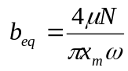 (39)

onde x_{m} é a amplitude da oscilação e ω é a freqüência de oscilação.

- Cálculo de b_{eq} depende de x_{m} e ω ⇒ na prática esses valores não são conhecidos e nem constante ⇒ o que se usa é adotar um valor conveniente para b_{eq} obtido por meio de simulações.

- Força de arraste

- Força de arraste surge quando um objeto se move imerso em um meio fluido

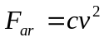 (40)

onde c é o coeficiente de arraste e v é a velocidade relativa entre o objeto e o fluido.

- Problema de linearizar força de arraste ocorre quando a velocidade do objeto em relação ao fluido fica oscilando em torno de zero ⇒ que resulta na anulação desse termo.

- Linearização da força de arraste em torno da condição de linearização v₀

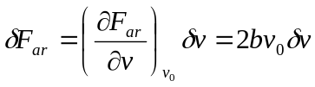 (41)

Se condição de linearização for v₀ = 0 ⇒ no modelo linearizado a força de arraste simplesmente desaparece

- Uma forma de eliminar esse problema é similar ao que foi realizado para o atrito tipo Coulombiano ⇒ utilizar uma força de atrito viscoso equivalente, que dissipa a mesma quantidade de energia que a força de arraste em um ciclo do movimento:

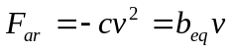 (42)

onde b_{eq} é um coeficiente de atrito viscoso equivalente.

- Expressão é obtida igualando a energia dissipada pela força de atrito seco em um ciclo do movimento com a energia dissipada pela força de arraste.

- Coeficiente de atrito viscoso equivalente:

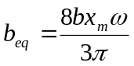 (43)

onde x_{m} é a amplitude da oscilação e ω é a freqüência de oscilação.

- Como no caso de atrito Coulombiano o cálculo de b_{eq} depende de x_{m} e ω ⇒ na prática esses valores não são conhecidos e nem constante ⇒ o que se usa é adotar um valor conveniente para b_{eq} obtido por meio de simulações.

Exemplo 5: Linearização de atrito Coulombiano:

- Seja um sistema mecânico composto por uma massa e uma mola ⇒ entre a massa e a superfície existe atrito Coulombiano:

m
f(t)
x(t)
μ
g
v(t)

- Força da mola é nula quando a massa está na posição x = 0.

- Condição de linearização de equilíbrio adotada:

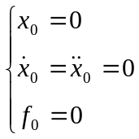

- Substituindo a força de atrito seco por uma força de atrito viscoso equivalente ⇒ equação dinâmica do sistema fica:

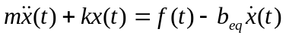

onde b_{eq} é dado pela eq. (39).

- Utilizando o método da perturbação de linearização:

Simplificando

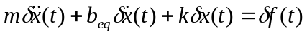

- Problema que surge na substituição do atrito seco por um atrito viscoso equivalente é que em princípio não se conhece o movimento do sistema ⇒ x_{m} e ω não são conhecidos.

- Uma forma de contornar esse problema é ajustar o coeficiente de atrito viscoso equivalente (b_{eq}) de forma a se ter respostas transitórias do sistema não linear e do sistema linearizado similares.

- Figura mostra os resultados da resposta temporal da posição da massa para o sistema não linear e para o sistema linearizado para uma condição inicial onde a massa está deslocada de 0,5 m da posição de equilíbrio e a força permanece igual a zero.

- Valores adotados: m = 2 kg, k = 30 N/m, μ = 0,1, g = 9,8 m/s².

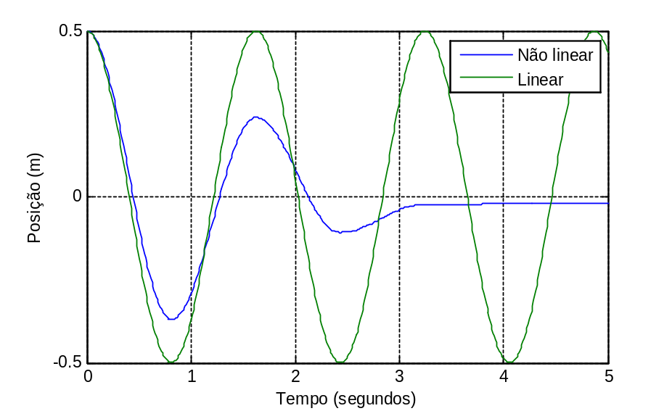
(a)
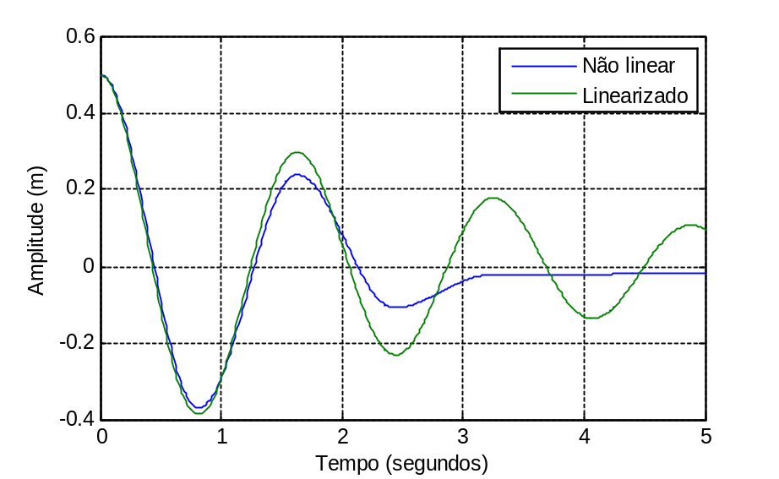
(b)
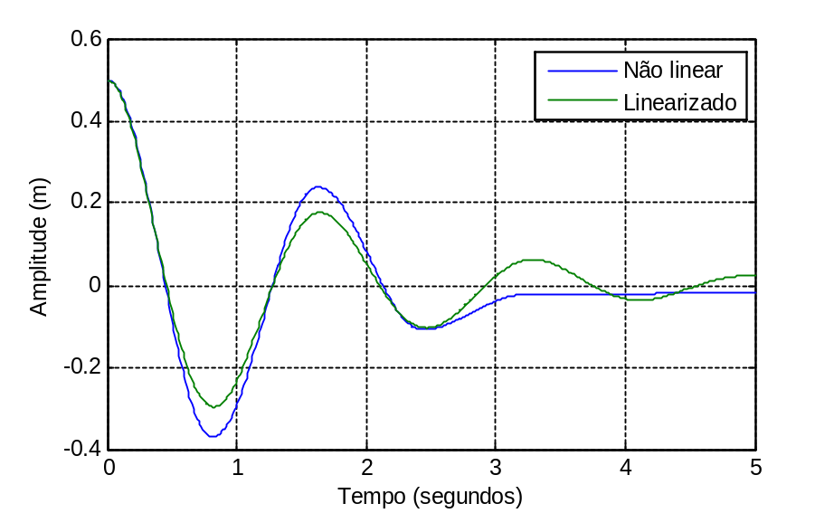
(c)
Figura 5. Resposta temporal da posição da massa para uma condição inicial na posição da massa igual a 0,5 m para vários valores de b_{eq}. (a) b_{eq} = 0; (b) b_{eq} = 1,27 Ns/m; e (c) b_{eq} = 2,54 Ns/m.

- Valor de b_{eq} pode ser calculado pela eq. (39) utilizando a freqüência e a amplitude média de oscilação da resposta do sistema não linear ⇒ do resultado mostrado na figura pode-se estimar o período de oscilação como sendo igual a 1,6 segundos e a amplitude de oscilação como sendo igual a 0,25 m:

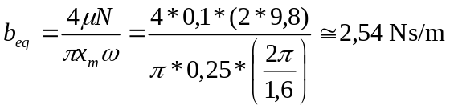

- Além do valor de 2,54 Ns/m para beq é utilizado também na simulação o valor de 1,27 Ns/m para permitir visualizar a influência desse parâmetro na resposta do sistema.

- Observações:
  - Percebe-se que o modelo linearizado sem o termo de atrito viscoso equivalente não representa de forma satisfatória o modelo não linear.
  - Dissipação de energia pela força de atrito no modelo não linear faz com que a amplitude de oscilação da massa diminua com o tempo.
  - No modelo linearizado sem o termo de atrito não ocorre dissipação de energia e, assim, a amplitude da oscilação da massa não diminui.
  - Inclusão do termo de atrito viscoso equivalente dissipa energia ⇒ modelo linearizado passa a ter um comportamento semelhante ao modelo não linear.
  - Troca do atrito seco por um atrito viscoso não é perfeita, mas é satisfatória e consiste numa forma de resolver um problema que de outra forma não seria possível.

- Exercícios

  - Considere a Equação de Van der Pol que representa um oscilador com amortecimento não-linear.

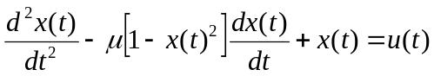,

onde x(t) representa a coordenada de posição, μ é uma grandeza que representa a quantidade de amortecimento presente no sistema e u(t) é o termo forçado ou a entrada do sistema.

Essa equação foi muito utilizada na engenharia elétrica/eletrônica para o estudo de válvulas e na dinâmica dos sistemas não-lineares.

Pede-se:
- Coloque o sistema na forma de espaço de estados não-linear.
- Defina uma condição de linearização de forma que seja uma condição de regime permanente. Você tem que escolher uma condição numérica. Utilize μ = 0,2.
- Linearize o sistema utilizando um dos métodos vistos em aula.
- Calcule as matrizes do sistema linear utilizando os resultados dos itens (b) e (c).
- Defina uma função no Simulink para descrever a Equação de Van der Pol e do sistema linearizado.
- Utilizando as ferramentas do Matlab verifique se a condição de linearização definida em (b) está correta.
- Utilizando as ferramentas do Matlab linearize o sistema em torno da condição de linearização calculada em (b) e (f) e verifique o resultado do item (d).
- Simule os sistemas não-linear e linear para uma condição inicial igual à condição de linearização e para um degrau na entrada de pequena amplitude e compare os resultados.
- Simule os sistemas não-linear e linear para uma condição inicial diferente da condição de linearizão e compare os resultados.

  - Considere o sistema composto por um pêndulo invertido sobre um carro, cujo modelo dinâmico é dado abaixo.

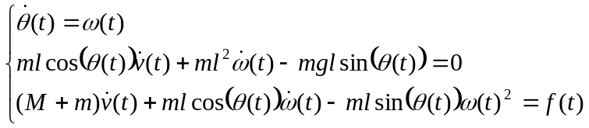

onde θ é a posição angular do pêndulo, ω é a velocidade angular do pêndulo, v é a velocidade do carro, f é a força aplicada no carro, M é a massa do carro, m é a massa do pêndulo e l é o comprimento do pêndulo.

θ(t)
m
l
g
M
f(t)
v(t)

Figura. Esquema do pêndulo invertido sobre o carro.

Pede-se:
- Determine a condição de linearização onde o pêndulo permanece parado na posição vertical npara cima.
- Linearize a dinâmica do sistema.
- Calcule as matrizes do sistema linearizado.
- Defina uma função no Simulink para descrever a dinâmica do sistema não lienar e do sistema linearizado.
- Utilizando as ferramentas do Matlab verifique se a condição de linearização definida em (b) está correta.
- Utilizando as ferramentas do Matlab linearize o sistema em torno da condição de linearização calculada em (b) e (e) e verifique o resultado do item (d).
- Simule os sistemas não-linear e linear para uma condição inicial igual à condição de linearização e para pequenos degraus na entrada e compare os resultados.
- Simule os sistemas não-linear e linear para uma condição inicial θ₀ = 0,1 rad e v₀ = 0 e compare os resultados.

